系统说明

界面1

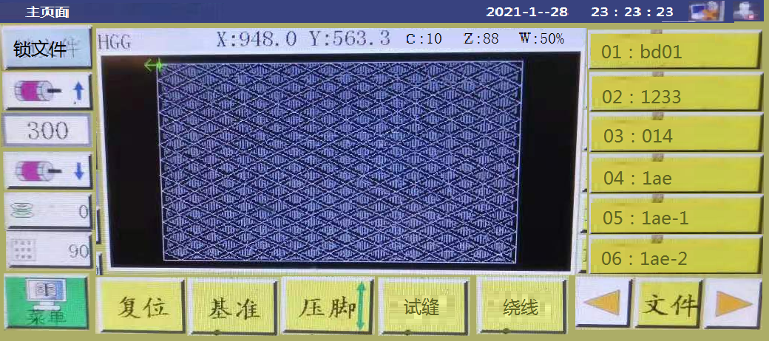

界面风格需要大致一样，按钮右凹凸感，按下变色。

1. 锁文件按钮，按下后变色一直有效，再次按下无效，按下后右边01到06文件不能选中，解锁状态才能选文件。
2. 可加速，可减速，当前显示速
3. 当前循环次数，双击按钮可以清零，总循环次数，点击5次清零
4. 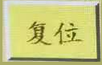xyc回到机械零位
5. 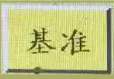回到图形的起点
6. 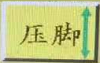输出一个信号
7. 按图案轨迹运行，运行过的地方变色，运行完停止。
8. 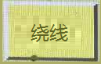输出一个信号
9. 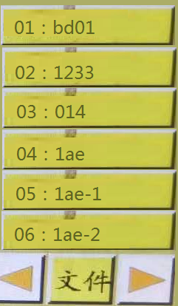可以左右翻页，点击文件跳转下一界面如图，文件界面可显示多个文件的轮廓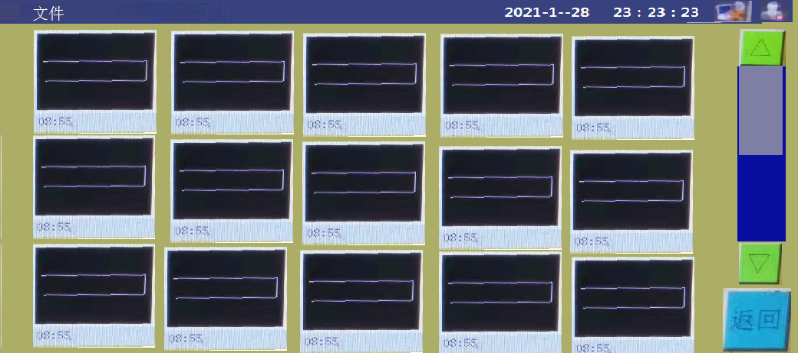
10. 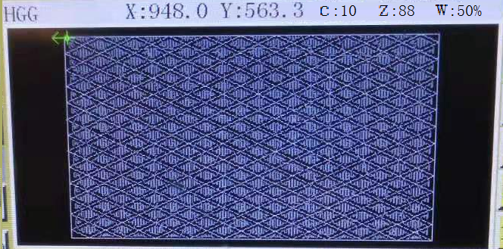图形显示区域，最上面显示文件名，xy当前位置，c轨迹角度，z总分割点数，w当前完成量。
11. 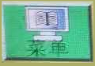菜单可以跳转菜单页面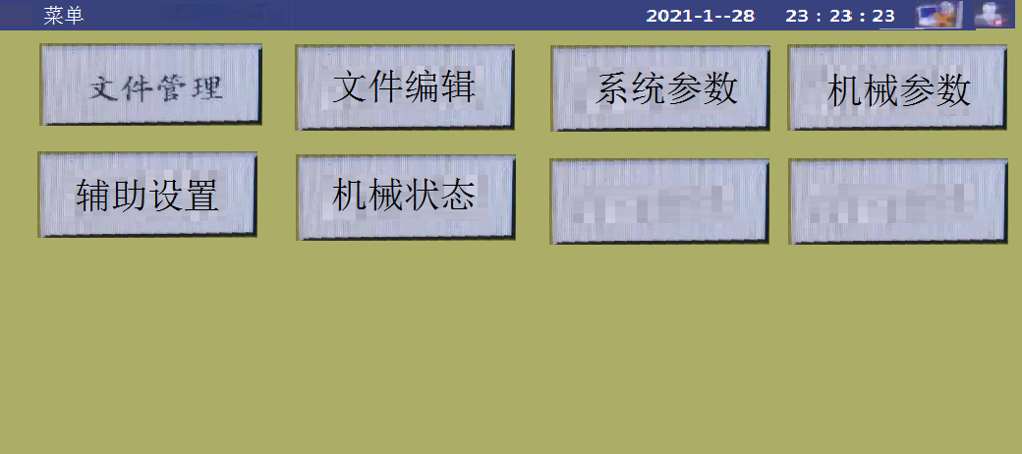
12. 文件管理，可选文件格式CAD,TXT,和所有文件，本地磁盘和U盘文件可以互相复制移动，删除。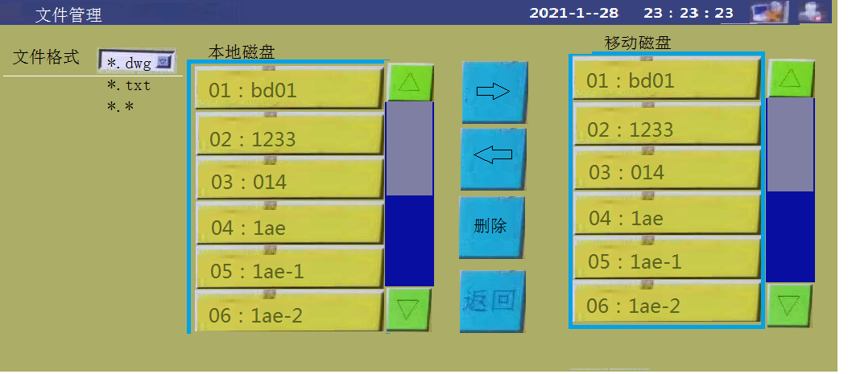
13. 文件编辑，文件编辑分为新建和修改2个模式，A.1新建文件提示提示回零位，假如在零位时不用提示，2跳出针距设定数字键盘，如图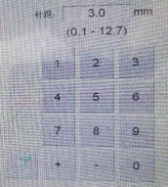，输入针距，3选定虚线或直线或其他线，按九宫格箭头移动位置，当前位置用十字架表示并把xy坐标显示出来，点采集按钮后把两点之间用线显示出来并把线段按输入针距平均分割出来，显示处轮廓线和等分线，如图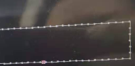，新建完成后点击保存和另存为，跳出键盘输入名称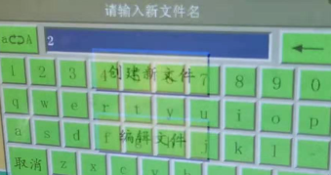，保存时需要在键盘输入框自动填入序号。 B,修改模式，按下修改按钮，不在零位时提示确定回原点，按上下箭头在图形针距点上进退移动，移动到修改点可选移动针步或移动针段或复制或删除等等，当在修改点时按九宫格箭头移动位置后点采集可改变当前点位置。九宫格中间按钮可以改变移动速度，白色加减按钮可以放大和缩小显示，中心显示可自动缩放居中显示整个图案。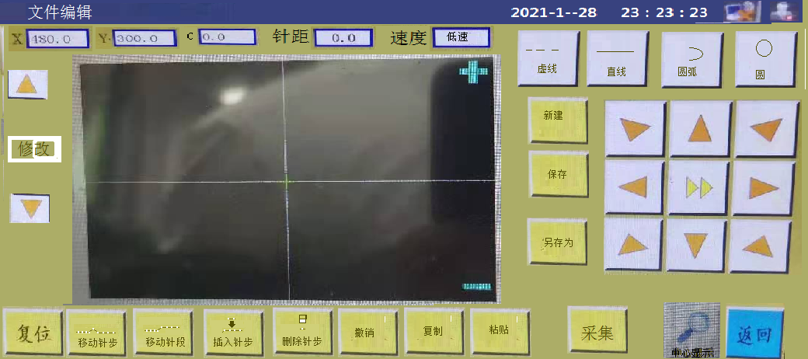
14. 系统参数，可以设定移动范围值。语言等，需要密码才能修改。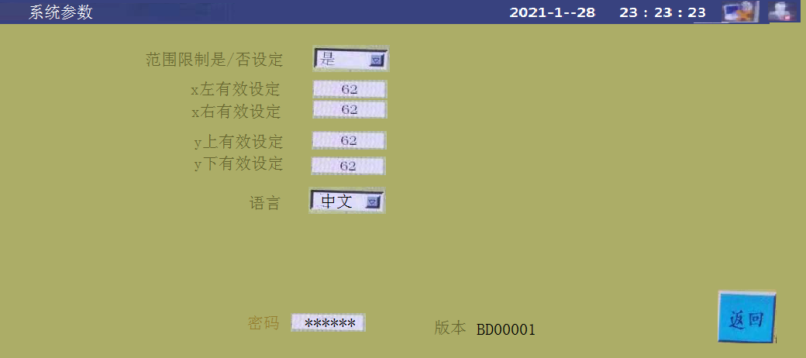
15. 机械参数界面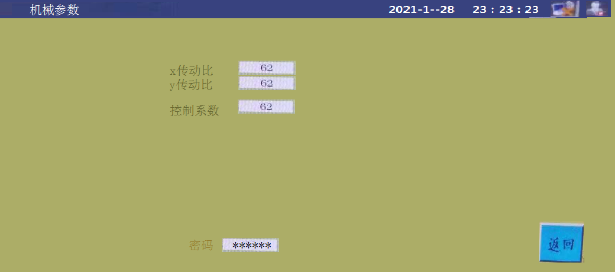
16. 辅助设置界面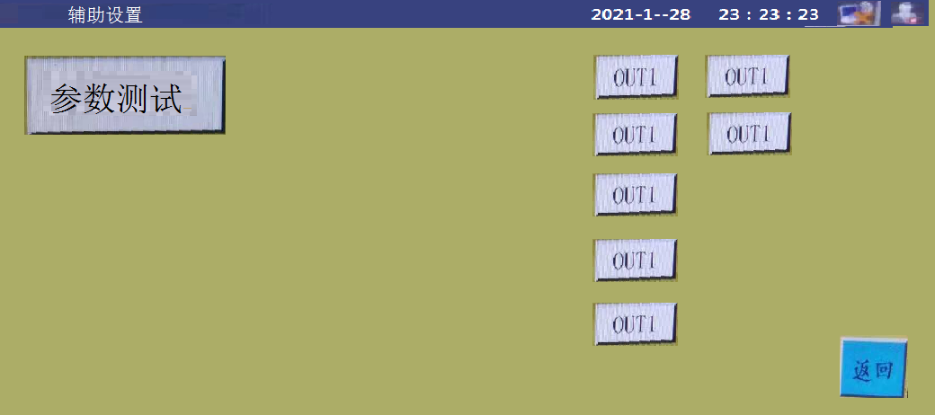
17. 机械状态界面，输入有效和无效用颜色表示，输出用按钮表示按下需要颜色切换，按下锁定。